VYSOKÁ ŠKOLA POLYTECHNICKÁ JIHLAVA



Aplikace pro správu časopisu LOGOS POLYTECHNIKOS

UŽIVATELSKÁ PŘÍRUČKA

Vytvořili: Kateřina Fialová

Jiří Zelenka

Ondřej Partl

Daniel Doskočil

Obsah

1. Aktéři v systému 3

3.1. Administrátor 3

3.2. Recenzent 3

3.3. Redaktor 3

3.4. Autor článku 3

2. Administrátor 3

3. Recenzent 3

4. Redaktor 5

5. Autor článku 5

# Aktéři v systému

## Administrátor

## Recenzent

## Redaktor

## Autor článku

# Administrátor

Uživatel typu administrátor má přístup ke všem funkcionalitám systému: přidání uživatel, správu uživatelů, nastavení emailů k zasílání,….

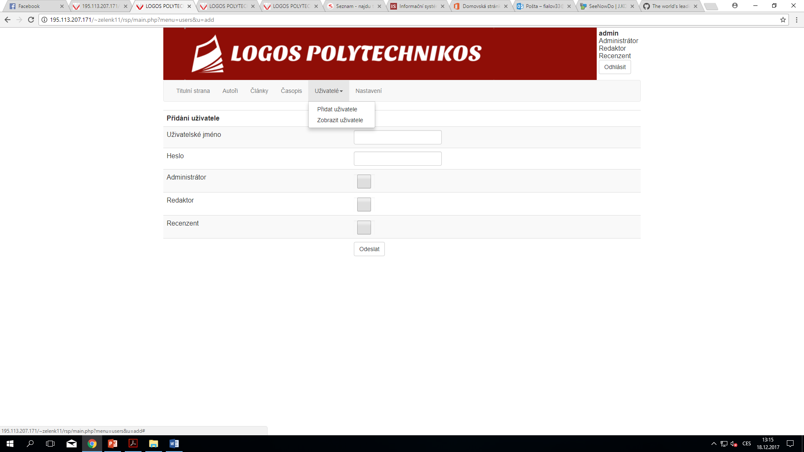Obrázek : Přidání uživatele

# Recenzent

Uživatel typu recenzent má možnost přidávat recenzi k příspěvkům v recenzním řízení, které mu byly redaktorem časopisu přiděleny.

Po přihlášení uvidí recenzent na titulní straně články, které mu byly redaktorem přiděleny. Pro vytvoření posudku je potřeba kliknout na odkaz „otevřít“.

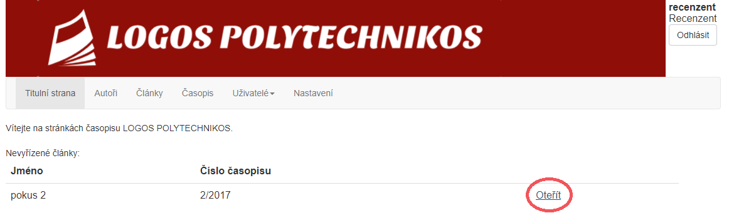

Obrázek 2: Titulní strana - uživatel recenzent

Na obrázku č. 2 je zvýrazněna kolonka pro umístění posudku.

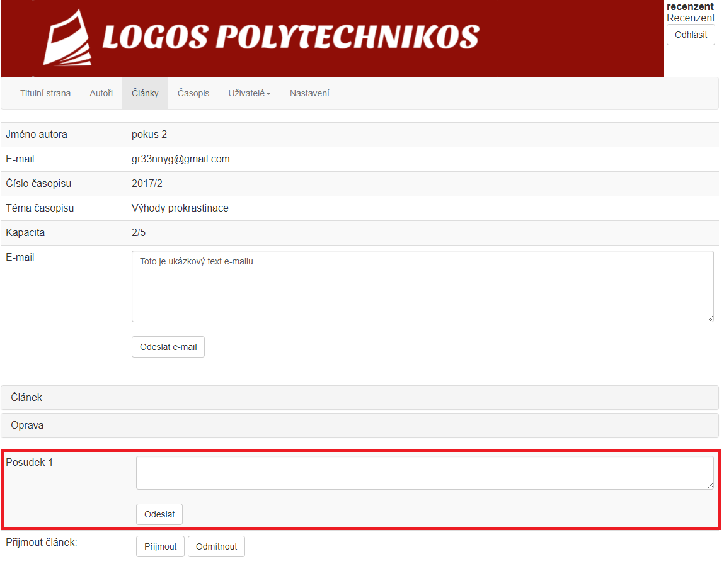

Obrázek 3: Vložení posudku - uživatel Recenzent

# Redaktor

Redaktor má možnost přidat nové číslo časopisu. Rozhoduje rovněž o tématech a kapacitě čísla.

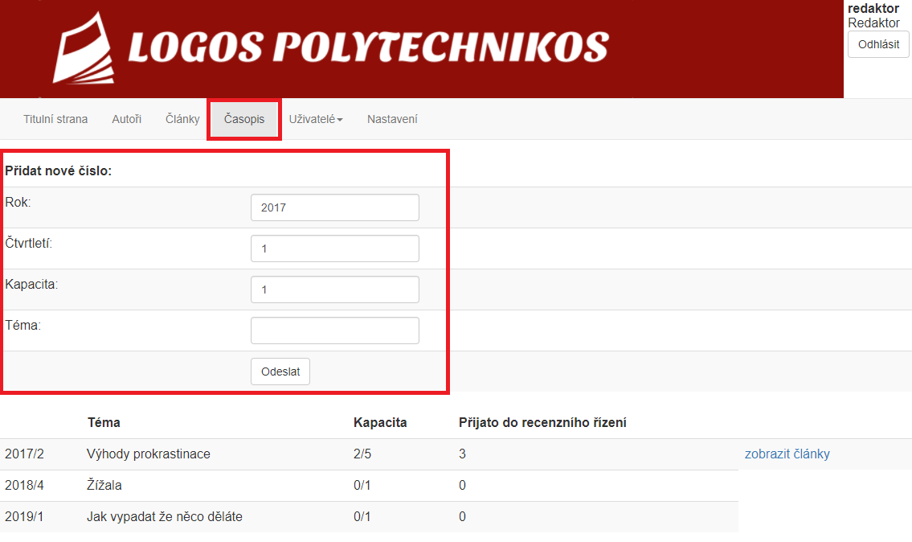

Obrázek 4: Přidání časopisu - redaktor

# Autor článku

Uživatel s oprávněním autor článku má do systému přístup veřejně bez přihlášení. Po vyplnění potřebných údajů a nahrání článku lze odeslat příspěvek. Autorovi na zadaný email dorazí generovaná zpráva s odkazem na stránku, kde je možno zjistit stav recenzního řízení.

Obrázek 5: Vložení článku - autor

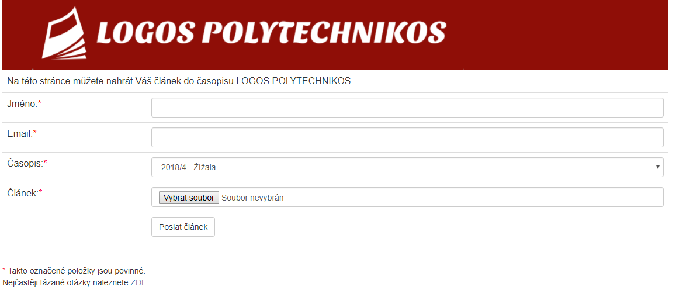

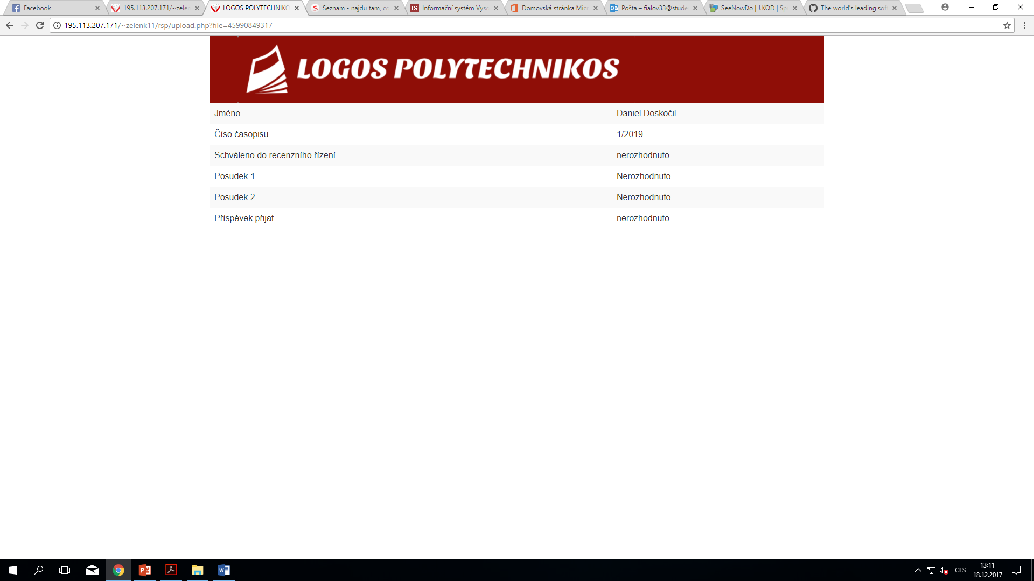

Obrázek : Stav článku

Obrázek 1: Přidání uživatele 3

Obrázek 2: Titulní strana - uživatel recenzent 4

Obrázek 3: Vložení posudku - uživatel Recenzent 4

Obrázek 4: Přidání časopisu - redaktor 5

Obrázek 5: Vložení článku - autor 5

Obrázek 6: Stav článku 6